Министерство образования и науки РФ
МОУ «Гимназия №5» г. Саратов

Творческий проект на тему:
«Танцевальный спорт - сочетание искусства и спорта »
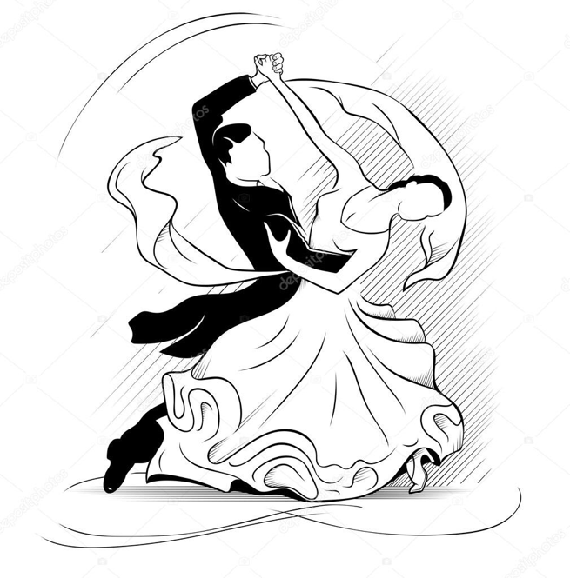
Секция: «Мир моих увлечений»

Выполнила:
ученица 2 «Б» класса
«Гимназии №5»
Гукасян Арина

Научный руководитель
Куликова И.Н

2019 г.

Содержание

1.Введение ………………………………………………………..........................2
2. Основная часть…………………………………………………...................3 - 8
2.1. Что такое танец, история развития танца ......................................................3
2.2. Виды программ и возрастные группы танцевального спорта .....................4
2.3. Великие люди об искусстве танца .................................................................6
2.4. Польза танца неоспорима ...............................................................................7
2.5. Мои достижения ..............................................................................................8
3. Заключение……………………………………………………………..............9
4. Список литературы……………………………………………………...........10

Введение

Танец - это один из самых древних видов искусства. Существует он столько, сколько существуют люди и будет существовать всегда. Танец - это уникальный язык общения, передачи чувств, эмоций, прекрасная возможность самовыражения, повышения самооценки, а так же очень эффектный способ поддержать отличную форму. Танец - это искусство, им можно «похвастаться».
Объектом и предметом моей исследовательской работы является танцевальный спорт.
Цель исследования: изучения истории развития спортивно - бальных танцев, гармоничное развитие личности через сочетание искусства и спорта в танце .
Задачи: познакомить с историей танцевального искусства, показать пользу и красоту этого прекрасного вида спорта.

.

2

2.1. Что такое танец, история развития танца.
Из анализа литературных источников установлено, что бальные танцы появились в XV веке в Италии и Франции в связи с увлечением балами (от лат. Ballare— танцевать) светского общества. В то время бальные танцы представляли собой видоизмененные нормами этикета и уклада жизни бытовые народные танцы. Изменяясь и приобретая новые грани, к XIX в. бальные танцы стали модными во многих странах Старого Света. Благодаря отсутствию сложных фигур, простоте движений и пленительности мелодий ведущее место среди них занял вальс.
Танец - это искусство. Это рассказ с помощью музыки, пластики, движений. Танец - это песня души, песня радости. Человек стал танцевать ещё в восьмом тысячелетии до нашей эры. Об этом рассказывают наскальные рисунки. История возникновения танца неразрывное связано с историей человеческой культуры - он начал жизнь вместе с человеком. Он возник из разнообразных движений и жестов, связанных с трудовыми процессами и эмоциональными впечатлениями человека от окружающего мира. «Танец - это мать всех искусств».
Так от первобытных движений и началось зарождение и развитие огромного количества новых видов танцев, которые и сейчас пользуются большой популярностью. Одним из них и являются спортивно-бальные танцы - удивительно гармоничное сочетание искусства и спорта, духовного и физического совершенства.
Танцевальный спорт официально входит в Единую Всероссийскую спортивную классификацию Министерства спорта РФ.
3
Это значит, что увлекаясь этой дисциплиной, можно получить спортивные разряды, вплоть до Мастера спорта.
Именно поэтому самое правильное название этого вида спорта - танцевальный спорт, но в обиходе также часто используется устаревающее "спортивные бальные танцы".
Под «бальными танцами» в настоящее время подразумевают словосочетания «спортивные танцы» и «танцевальный спорт».

2.2. Виды программ и возрастные группы спортивных танцев.
В настоящее время к бальным танцам относят 10 различных танцев, разбитых на две программы. Во всем танцевальном мире соревнования по спортивным танцам делятся на 2 программы: европейскую (Standard, Modern или Ballroom), латиноамериканскую (Latin) или их иногда называют десяткой танцев.
Европейская программа
В Европейскую программу (по-другому "Стандарт" или "Ballroom") входят 5 танцев: медленный вальс (темп — 28-30 тактов в минуту), танго (темп — 31-33 тактов в минуту), венский вальс (темп — 58-60 тактов в минуту), медленный фокстрот (темп — 28-30 тактов в минуту) и квикстеп (быстрый фокстрот) (темп — 50-52 тактов в минуту). Все танцы Европейской программы исполняются с продвижением по линии танца (по кругу против часовой стрелки). Дамы должны быть одеты в соответствующие требованиям бальные платья. Кавалеры должны быть одеты во фраки черного или темно-синего цвета и носить бабочку или галстук. Вместо фрака разрешено танцевание в смокинге или в жилете.
4
Латиноамериканская программа
В Латиноамериканскую программу (Latin) входят танцы: самба (темп — 50-52 тактов в минуту), ча-ча-ча (темп — 30-32 тактов в минуту), румба(темп — 25-27 тактов в минуту), пасодобль(темп — 60-62 тактов в минуту) и джайв (темп — 42-44 тактов в минуту). Из латиноамериканских танцев только самба и пасодобль танцуются с продвижением по линии танца. В остальных танцах танцоры более или менее остаются на одном месте, хотя и в этих танцах возможно перемещение танцоров по танцевальной площадке с возвратом к исходной точке или без.
Классификация танцоров
Чтобы создать более или менее равноценную конкуренцию на танцевальной площадке, в спортивных бальных танцах введена система классов, отображающая уровень подготовки танцоров и система возрастных категорий, распределяющая танцоров по возрастным группам. Для выхода на первое соревнование им присваивается один из самых низших классов (Н), который они впоследствии могут сменить на более высокий, заняв на соревнованиях определенные места и заработав определенные очки. В низших классах разрешено танцевать не все танцы и не все элементы. Высший класс мастерства у танцоров М класса.
Классификация танцоров по уровню подготовки (Правила ФТСР)
H класс (буква «Н» означает «начинающий» или «ноль-класс») или ШБТ-школа бального танца. Соревнований по данному классу не проводится, Класс входит в систему массового спорта.
Н-3 — стартовый класс, в котором исполняются медленный вальс, ча-ча-ча и самба. Набор элементов ограничен самыми основными движениями .

5
Н -4 - следующий класс, в котором исполняются только 4 танца: медленный
вальс, джайв, самба и ча-ча-ча. В H-5 добавляется квикстеп, в H-6 — те же танцы, что и в E классе. Существует термин «Hobby-класс». Он применяется к начинающим взрослым спортсменам, которые желали бы танцевать большее количество танцев и с большим набором движений, чем дети-начинающие. Часто в этом случае организаторы соревнований вообще не вводят ограничений по костюмам и исполняемым элементам. Такой Hobby класс имеет полуофициальный статус.
E класс: спортивный класс, который тоже может быть стартовым. В этом классе исполняется 6 танцев: медленный вальс, венский вальс, квикстеп, самба, ча-ча-ча и джайв. Для перехода в следующий класс необходимо набирать 20 баллов на соревнованиях
D класс: в этом классе исполняются все танцы Екласса и добавляются 2 танца: танго и румба. Для перехода в следующий класс необходимо набрать очки на соревнованиях.
A класс: класс профессионалов.
S класс: От Зондер - "особый" - решением Президиума национальной федерации по результатам национального Чемпионата или Первенства.
M класс: международный, мастер класс - высший в танцевальном спорте.

2.3. Великие люди об искусстве танца.
Танцевальный спорт - самый грациозный и эстетичный вид спорта. Именно вид спорта, не смотря на то, что именуется танцами. В былые времена важность обучения танцам приравнивалась к научным дисциплинам, неумение танцевать считалось огромным недостатком в воспитании. Подтверждение тому - цитаты и афоризмы великих людей о
6
том, что танец - это необходимое умение для человека.
«Настоящее образование включает умение хорошо петь и танцевать» - Платон.
« Я поверил бы только в то божество, которое умело бы танцевать» - Фридрих Вильгельм Ницше.
«Танцоры - атлеты Бога» - Альберт Энштейн.
« Танец - самое возвышенное, самое трогательное и прекрасное из искусств, потому что это просто выражение или отвлечение от жизни, это сама жизнь» - Хавелок Эллис.

2.4. Польза танца неоспорима

Приобщение к миру танца, знакомство с историей, прослушивание ритмичной танцевальной музыки развивают и внутренне обогащают людей. Бальные спортивные танцы придают: физическую силу, координацию, гибкость, выносливость, грацию, командный дух и дисциплину. Бальные танцы рекомендованы как уникальное средство профилактики плоскостопия, искривлений позвоночника. Более того этот вид спорта повышает уровень уверенности в себe, развивает интеллект и любознательность, учит стремлению к победе, и, конечно воспитывает чувство прекрасного!

Искусство танца – великолепное средство воспитания и развития маленького человека. Оно обогащает духовный мир, помогает ребёнку раскрыться как личность.

Учите детей этому прекрасному виду спорта!

7

2.5. Мои достижения
Спортивными танцами я стала увлекаться с 5 лет. Танец - это удивительное творчество для меня, в нем я учусь выражать свою душу через движение, пластику тела. Очень люблю этот вид спорта. С радостью танцую на мероприятиях нашей школы, на местных и выездных соревнования. У меня есть 9 кубков победителя и 53 медалей, большинство из которых за первое место, многократно награждена дипломами за высшие баллы в своей возрастной категории. На региональном традиционном турнире по танцевальному спорту двукратно одержала победу в категории « Королева вальса». Буду очень рада, если моя творческая работа заинтересует моих друзей и одноклассников на занятие этим прекрасным видом спорта!
Техника исполнения бальных танцев сложная, поэтому овладеть искусством танца не легко. Правильно научиться танцевать можно только посещая специальные занятия в школе танцев, поскольку для исполнения бальных танцев требуется наличие определенных танцевальных навыков и натренированности. В нашем регионе 17 танцевально - спортивных клубов.

8

3. Заключение
Танцевальный спорт - невероятно красивый вид спорта, который пользуется огромной популярностью в современном мире. Ведь все знают о том, что регулярные занятия спортом очень хорошо сказываются на состоянии здоровья. Этот вид спорта не только красив, но и очень интересен. Прийти в танцевальный зал можно в любом возрасте.
Не зависимо от наших целей, помните, спорт - это лучшая воспитательная мера, которая учит преодолевать трудности и совершенствовать возможности! «Мы совершенно правы, когда рассматриваем не только жизнь, но и всю Вселенную как танец» - Х.Эллис.
Учите детей этому прекрасному виду спорта!
Спасибо за внимание!

9

4. Список литературы
Калинкина Е. В., Осанов В. А. Бальные танцы и их взаимосвязь с другими видами спорта // Молодой ученый. — 2016. — №8. — С. 1204-1206. — URL https://moluch.ru/archive/112/28278/ (дата обращения: 03.02.2019).

Бальные танцы. - М.: Советская Россия, 2012

Максин, А. Изучение бальных танцев / А. Максин. - М.: Лань, Планета музыки, 2010.

Худеков, С.Н. Всеобщая история танца / С.Н. Худеков. - М.: Эксмо, 2009.
Шульгина, А. Н. Бальные танцы с конца XIX века до наших дней / А.Н. Шульгина. - М.: ГИТИС, 2012.

10

